Новые УРОКИ
Новый сайт от проекта UROKI.NET. Конспекты уроков, классные часы, сценарии школьных праздников. Всё для учителя - всё бесплатно!

8 КЛАСС ГЕОГРАФИЯ
Вс. Июл 16th, 2023 12:14:09 PM

Моря, омывающие берега России —

конспект урока географии

От Глеб Беломедведев
⬧ ИЮЛ 16, 2023  #границы, #кроссворд, #море, #презентация, #Россия, #тесты 
Время прочтения: 22 минут(ы)

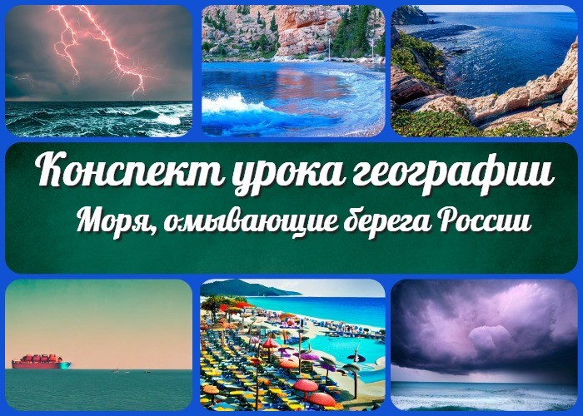

Содержание [Скрыть]

1 «Моря, омывающие берега России» — конспект урока 2 Вступление
3 Выберите похожие названия конспекта урока 4 Класс
5 Раздел календарного планирования по географии в 8 классе 6 УМК (Учебно-методический комплекс)
- Учебник
- Время проведения
- Вид
- Тип
- Форма урока
- Оборудование
- Цель урока
- Задачи урока географии
  - Обучающая
  - Развивающая
  - Воспитательная 15 Ожидаемые результаты

  - Личностные
  - Метапредметные
  - Предметные
- Методические приемы
- Введение
  - Приветствие учащихся и создание рабочей атмосферы.
  - Актуализация предыдущих знаний
  - Вводная речь о важности морей для России и их роли в хозяйстве, транспорте и природных ресурсах.
- Основная часть
  - Моря Северного Ледовитого океана: Баренцево, Карское, Лаптевых, Восточно- Сибирское.
  - Моря Тихого океана: Охотское, Японское, Берингово.
  - Моря Атлантического океана: Балтийское, Азовское, Черное.
  - Каспийское море
  - Обсуждение географического положения, климата и природных особенностей каждого моря.
  - Роль морей в экономике, транспорте и природных ресурсах России.
  - Работа с картами и графиками для визуализации информации. 19 Заключение
  - Подведение итогов основной части урока.
  - Краткое повторение основных фактов о морях, омывающих Россию. 20 Рефлексия
- Домашнее задание
- Дополнительные активности на уроке (оставшееся время урока)
- Технологическая карта урока по теме: «Моря, омывающие берега России» 24 Карточки (раздаточный материал) на урок
25 Кроссворд на урок географии 26 Тесты для урока
- Смотреть видео по теме урока
- Презентация на урок по теме: «Моря, омывающие берега России» 29 Список использованных источников и литературы

«Моря, омывающие берега России» —
конспект урока Вступление

 В этом конспекте урока Вы найдете всю необходимую информацию по теме «Моря, омывающие берега России». Здесь
Вы сможете ознакомиться с подробным планом урока, конспектом, кроссвордом, презентацией и тестами, которые помогут Вам преподать материал эффективно и интересно. Занятие посвящено изучению различных морей, их географическому положению, климату, природным особенностям, а также роли морей в экономике, транспорте и природных ресурсах России. Готовы погрузиться в увлекательный мир морей? Продолжайте чтение и давайте начнем урок!

Выберите похожие названия конспекта урока

Разработка по теме: «Россия и её моря»
Методические материалы по географии: «Приключения на российских берегах»
«Исследуем морские просторы России»

Класс
8 класс

Раздел календарного планирования по географии в 8 классе

Раздел I. Пространства России. Что изучает география России.

УМК (Учебно-методический комплекс)

укажите название своего УМК по которому Вы работаете

Учебник

«Учебник для 8 класса». Укажите название своего учебника

Время проведения

Примерно 45 минут

Вид

Комбинированный урок

Тип

Урок обобщения и систематизации знаний

Форма урока

Фронтальная работа, работа в группах, работа с учебником и дополнительными материалами.

Оборудование

Проектор и компьютер для презентации Учебник для 8 класса»
Карта России с отображением морей
Дополнительные материалы: кроссворд, презентация, тесты, загадки

Цель урока

Изучить моря, омывающие границы России, и их значение для страны.

Задачи урока географии

Обучающая

Ознакомить учащихся с географическим положением и особенностями морей России.
Познакомить с важностью морей для экономики, транспорта и природных ресурсов.
Развить умение анализировать карты и графики, а также делать выводы на основе полученной информации.

Развивающая

Развить навыки коллективного обсуждения и сотрудничества в группе.
Развить умение работать с различными источниками информации и использовать их для решения задач.

Воспитательная

Воспитывать интерес к этому школьному предмету и окружающему миру. Способствовать формированию патриотических чувств и уважения к природным богатствам России.

Ожидаемые результаты

Личностные

Развитие познавательного интереса к географии и морям России. Умение работать в группе и взаимодействовать с товарищами.

Метапредметные

Улучшение навыков анализа и обобщения информации. Умение презентовать полученные знания устно и письменно.

Предметные

Знание географического положения и особенностей морей на границах России. Понимание роли морей в хозяйстве страны, транспорте и природных ресурсах страны.

Методические приемы

Фронтальный опрос
Работа с учебником и картами Групповая работа Презентация и обсуждение

Введение

Приветствие учащихся и создание рабочей атмосферы.
Уважаемые учащиеся!
Добро пожаловать на наше плановое занятие, которое сегодня будет посвящено изучению морей, окаймляющих нашу Родину — Российскую Федерацию. Сегодня мы

отправимся в увлекательное путешествие по морям нашей страны, чтобы познакомиться с их уникальными особенностями и значимостью.

Прежде чем начать, давайте создадим рабочую атмосферу, где каждый из вас будет активно участвовать в процессе обучения. Убедитесь, что вы сосредоточены и готовы к увлекательному погружению в мир морей, которые окружают нашу большую и удивительную страну. Будьте готовы к новым открытиям, интересным фактам и важным знаниям, которые мы сегодня приобретем.

Давайте начнем наше путешествие и углубимся в изучение морей, опоясывающих нашу Родину.

Актуализация предыдущих знаний
Прежде чем начать изучение новой главы нашего урока, давайте вспомним и актуализируем предыдущие знания, которые мы получили на последнем уроке по теме
«Географическое положение России». Уверен, вы отлично помните, что место нашей Родины на карте играет важную роль в ее климатических особенностях и становлении её народного хозяйства.

Позвольте мне задать вам несколько вопросов, чтобы вспомнить основные моменты, которые мы изучили на предыдущем уроке. Каково географическое положение России? Какие соседи у нее? Какие климатические зоны присутствуют на ее территории? Каким образом оно влияет на развитие транспортной системы и логистики страны?

Давайте вспомним и обсудим эти важные моменты, чтобы связать их с новой темой нашего урока — морями, которые окаймляют Российскую Федерацию. Приобретенные знания помогут нам лучше понять и оценить роль и значение морей в жизни нашей страны.

Вводная речь о важности морей для России и их роли в хозяйстве, транспорте и природных ресурсах.

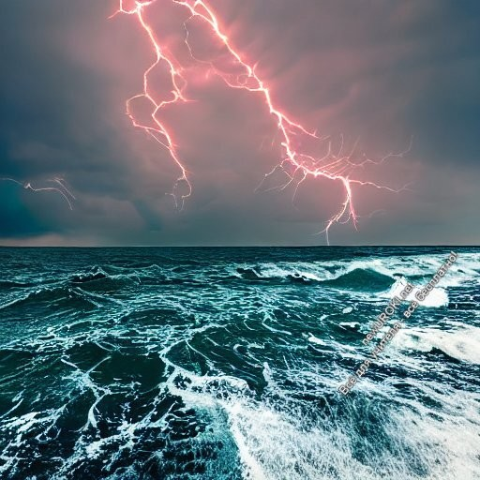

Иллюстративное фото

Продолжая наше путешествие по просторам нашей страны, сегодня мы обратим наше внимание на моря, которые окружают и опоясывают нашу Родину. Моря играют важную роль в жизни нашей страны, они имеют огромное значение для экономики, транспорта и природных ресурсов.

Давайте представим себя на побережье моря, почувствуем свежий ветерок и услышим шум волн. Моря представляют собой непрерывные пространства, окаймляющие нашу Россию. Они обеспечивают страну уникальными возможностями и преимуществами.

Их важность для бизнеса и хозяйства нашей страны не может быть преувеличена. Это важные морские пути, через которые осуществляется торговля и международные перевозки. Водный транспорт играет ключевую роль в экспорте и импорте товаров, обеспечивая нашу страну связью с другими государствами. Кроме того, они предоставляют доступ к богатым природным ископаемым, таким как нефть, газ, рыба и другие морские продукты.

Транспортная система, основанная на водных путях, позволяет эффективно перемещать грузы по территории России и за ее пределами. Морские порты это важные узлы, обеспечивающими логистику и перевалку товаров. Они способствуют экономическому формированию регионов, привлекают инвестиции и способствуют экономическому росту.

Кроме экономической значимости, водные пространства также очень важны для природы и экосистемы. Они являются уникальными местами обитания множества видов растений и животных. Береговые зоны и экосистемы представляют собой ценные источники природы, которые нужно бережно сохранять и защищать.

Основная часть

Моря Северного Ледовитого океана: Баренцево, Карское, Лаптевых, Восточно- Сибирское.
Перейдем к основной части нашего урока, где мы более подробно познакомимся с морями Северного Ледовитого океана, которые окаймляют и опоясывают Россию. Начнем с изучения следующих морей: Баренцево, Карское, Лаптевых и Восточно- Сибирское.

Баренцево — это одно из самых северных морей в мире. Оно расположено между побережьем России и Норвегии. Баренцево важный транспортный, а также богатым рыбным ресурсом. Здесь встречаются такие разновидности рыб, как треска, лосось и другие. Море Баренцево играет большое значение для расширения рыболовства и хозяйства региона.
Карское — это еще одно море, окаймляющее северные границы России. Оно расположено между полуостровом Ямал и архипелагом Новая Земля. Море Карское является важным источником нефти и газа. Здесь находятся крупные нефтегазовые месторождения, которые играют ключевую роль в энергетической безопасности и наполнении бюджета страны. Кроме того, море Карское — путь для перевозки грузов и сырья.
Море Лаптевых — оно расположено в Северной Арктике, на севере Сибири. Оно окаймляет Лаптевых и Северное Земля. Море Лаптевых является одним из самых холодных морей в мире. Здесь часто образуются айсберги и льды. Море Лаптевых играет важную роль в климатической системе планеты и влияет на формирование Арктического льда. Оно также является местом обитания редких видов животных, таких как полярные медведи и моржи.
Восточно-Сибирское — окаймляет восточные границы России, включая Чукотку и Камчатку. Восточно-Сибирское одно из самых богатых морей мировыми запасами рыбы. Здесь обитают такие сорта рыб, как лосось, треска и кета.
Восточно-Сибирское море также играет важную роль в развитии рыболовства и туризма.

Моря Тихого океана: Охотское, Японское, Берингово.

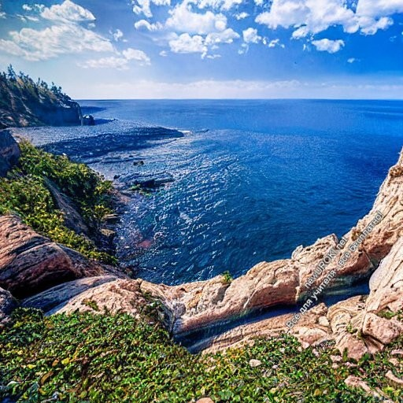

Иллюстративное фото

Продолжая наше увлекательное изучение морей, окружающих нашу страну, перейдем к морям Тихого океана. Сегодня мы рассмотрим такие моря, как Охотское, Японское и Берингово.

Море Охотское — это одно из наиболее северных морей Тихого океана. Оно расположено между побережьем России и Курильскими островами. Море Охотское известно своим богатым рыбным ресурсом, включая такие виды, как треска, лосось и камбала. Здесь также обитают различные виды морских млекопитающих, включая тюленей и китов. Море Охотское имеет важное значение для рыболовства и формирования экономики региона.
Японское — это море, расположенное между Россией и Японией. Оно славится своим рыбным разнообразием, включая такие популярные рыбы, как тунец, угорь и осетр. Море Японское важное место для расширения аквакультуры, а также перевозок и торговли между двумя странами.
Берингово — это море, которое разделяет Россию и Соединенные Штаты Америки. Оно получило свое название в честь знаменитого русского исследователя и мореплавателя Витуса Беринга. Море Берингово славится своими богатыми рыбными запасами, включая такие как лосось, треска и морской окунь. Кроме того, море Берингово ключевое место для миграции морских млекопитающих, включая серых китов и тюленей.
Каждое из этих морей содержит свои уникальные отличительные черты, природные ископаемые и экономическую значимость. Давайте углубимся в изучение каждого моря и обсудим их географическое расположение, климатические особенности, природные богатства и роль в увеличении и совершенствовании рыболовства, транспорта и бизнеса.

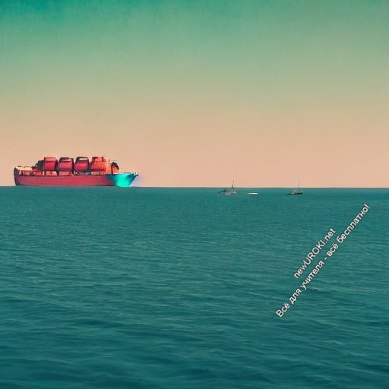Моря Атлантического океана: Балтийское, Азовское, Черное.

Иллюстративное фото

Продолжая наше погружение в моря, окружающие нашу страну, перейдем к морям Атлантического океана. Сегодня мы рассмотрим такие моря, как Балтийское, Азовское и Черное.

Море Балтийское — это море, которое окружает побережья нескольких стран, включая Россию, Швецию, Финляндию, Эстонию и Латвию. Оно является одним из наиболее изолированных морей в мире. Море Балтийское имеет ограниченный доступ к открытому океану и отличается относительно низкой соленостью воды.
Это важное транспортное путешествие, обеспечивающее связь между странами и осуществляющее перевозку грузов и пассажиров. Оно также известно своими прекрасными побережьями, популярными курортами и уникальной экосистемой.
Море Азовское — это внутреннее море России. Оно — наименее глубокое море в мире и характеризуется низкой соленостью воды. Море Азовское играет важное экономическое значение, особенно в сфере рыболовства и туризма. Здесь обитают различные виды рыб, включая осетра, щуку и карпа. Море Азовское также является важным местом для судоходства и перевозок.
Море Черное — это одно из самых известных морей в мире, расположенное между Европой и Азией. Оно славится своей исторической, культурной и экономической значимостью. Море Черное является важным транспортным путем, обеспечивающим связь между различными странами, включая Россию, Украину, Турцию и другие. Оно также является местом обитания множества видов рыб и других животных. Море Черное имеет огромное значение для судоходства, туризма, а также добычи нефти и газа.

Каждое из этих морей обладает своими уникальными природной отличительной чертой и значимостью. Давайте продолжим наше увлекательное путешествие и углубимся в изучение каждого моря более подробно. Обсудим их нахождение на глобусе, климатические особенности, экономическую роль и важность для природы и обитающих видов.

Каспийское море
Обратим внимание на особое море — Каспийское море. Каспийское море, по своей сути — самое большое озеро на планете, но и одновременно море, расположенным между Европой и Азией.

Каспийское море имеет значительное значение для России, так как оно окаймляет ее южные территории. Это море является важным источником природных ресурсов, таких как нефть и газ. Также развито рыболовство, особенно для ловли осетра. Каспийское море славится своей богатой и разнообразной фауной и флорой.

Кроме экономической значимости, Каспийское море важно для судоходства и международных перевозок. Оно обеспечивает связь между различными странами, включая Россию, Азербайджан, Казахстан, Иран и Туркмению. Каспийское море также используется для проведения спортивных и развлекательных мероприятий, а его побережье привлекает туристов своей красотой и уникальностью.

Изучение Каспийского моря позволит нам более глубоко понять его место на территории нашей страны, особенности климата, роль в народном хозяйстве и значение для природы. Давайте углубимся в изучение этого уникального водного пространства и обсудим его важность и уникальные отличительные черты.

Обсуждение географического положения, климата и природных особенностей каждого моря.

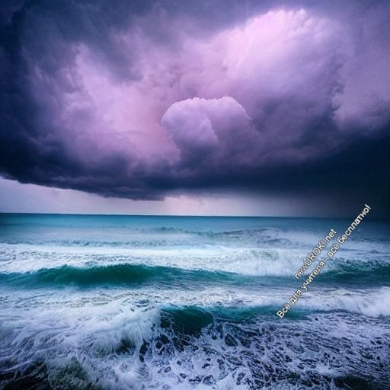

Иллюстративное фото

Давайте обсудим его место на карте России, климатические особенности и природные особенности каждого моря более подробно.

Мы уже изучили моря таких океанов: Северного Ледовитого, Тихого, Атлантического и Каспийское море. Каждое из них имеет свое уникальное расположение и климатические особенности, а также обладает разнообразной природой и природными ресурсами.

Географическое положение каждого моря играет важную роль в его характеристиках и значимости. Некоторые моря окаймляют северные или южные территории России, другие расположены между Европой и Азией. Это определяет их климат, течения, приливы и отливы, а также влияет на животный и растительный мир.

У климата каждого моря есть свои уникальные черты. Некоторые моря характеризуются суровыми арктическими условиями с длительными зимами и холодными температурами, в то время как другие характеризуются более умеренным или субтропическим климатом. Климатические условия морей оказывают влияние на флору и фауну, а также на жизнь и деятельность людей, проживающих в прибрежных районах.

Природные особенности каждого моря включают в себя разнообразие растительного и животного мира, различные экосистемы и геологические формации. Они предоставляют уникальные условия для обитания различных классов рыб, млекопитающих, птиц и других животных. Также они являются источником природных богатств, таких как рыба, нефть, газ и другие полезные ископаемые.

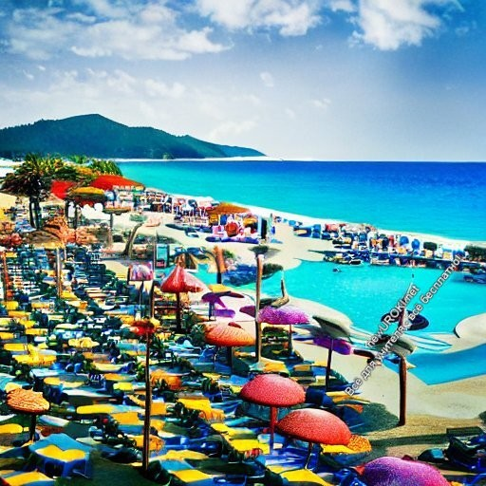Роль морей в экономике, транспорте и природных ресурсах России.

Иллюстративное фото

А сейчас поговорим о роли этих морей в народном хозяйстве, транспорте и природных ресурсах нашей страны.

Моря играют важную роль в экономическом развитии России. Они предоставляют уникальные возможности для различных отраслей экономики, таких как рыболовство, перевозка грузов, туризм и добыча природных ископаемых.

Рыболовство является одной из важнейших отраслей, связанных с морями. Моря обладают огромными запасами рыбы, источником пищи и экономического дохода. Рыболовство обеспечивает рабочие места и способствует налоговой динамике прибрежных регионов.

Морская перевозка грузов это важный элемент мировой торговли. Моря обеспечивают связь между странами и континентами, позволяя перевозить товары на большие расстояния. Российские порты, расположенные на побережьях, играют ключевую роль в международных перевозках и внешней торговле.

Туризм на южных курортах также вносит существенный вклад в деловую активность страны. Моря привлекают туристов своей красотой, пляжами, уникальной природой и разнообразием развлечений. Туристическая инфраструктура на прибрежных территориях создает рабочие места и способствует созданию сферы услуг.

Моря также являются источником природных ресурсов. Некоторые моря богаты нефтью, газом, полезными ископаемыми и другими природными ресурсами. Их добыча

и использование влияют на бюджет России и обеспечивают энергетическую безопасность.

Таким образом, роль морей в экономике, транспорте и добыче топлива для России, несомненно, значительна. Они предоставляют множество возможностей для развития и процветания нашей страны.

Работа с картами и графиками для визуализации информации.
Для более наглядного представления информации о морях России, мы сегодня будем работать с интерактивным глобусом и графиками. Визуализация информации поможет нам лучше понять географическое расположение морей, их характеристики и связи с другими регионами.

Картографическая работа позволит нам точно определить местоположение каждого моря, увидеть их границы и связь с сушей. Мы будем исследовать карты разного масштаба и использовать специфические обозначения, чтобы более точно представить себе пространственное расположение морей в контексте всей России.

Кроме вышеперечисленного, мы также будем работать с графиками. Графики позволят нам визуализировать различные аспекты, связанные с морями, такие как площадь, глубина, соленость воды, рыбные запасы и другие параметры. Мы сможем сравнить различные моря по этим характеристикам и увидеть их взаимосвязь.

Работа с графиками поможет нам более ясно и наглядно представить информацию о морях и их характеристиках. Это позволит нам лучше усвоить изучаемый материал и углубить наше понимание важности и роли этих морей для нашей России.

Заключение

Подведение итогов основной части урока.

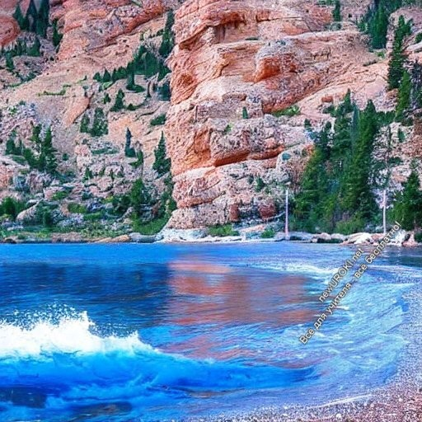

Иллюстративное фото

Подходит к концу наш урок, посвященный морям, омывающим берега России. В основной части урока мы изучили различные моря, их территориальное местоположение, влияние на климат, роль в экономике, транспорте и природных ресурсах. Мы рассмотрели моря таких океанов: Северного Ледовитого, Тихого, Атлантического и Каспийское море.

В процессе урока мы обсудили важность морей для России и их многообразие. Моря играют важную роль в экономическом балансе страны, обеспечивая рыболовство, перевозку грузов, развитие туризма и добычу нефти и газа. Они также имеют значимость в транспортной системе и связи между различными регионами.

В процессе изучения каждого моря мы использовали карты, графики и другие визуализационные средства, чтобы лучше представить себе информацию и увидеть связи и взаимодействие морей с окружающими территориями.

Заключая основную часть урока, давайте подведем итоги и обобщим полученные знания. Мы увидели, что моря играют важную роль в жизни нашей страны, влияют на формирование бизнеса, климатические условия и экосистемы. Мы расширили свои знания о расположении морей, их особенностях и связи с другими регионами.

Краткое повторение основных фактов о морях, омывающих Россию.
Давайте вкратце повторим основные факты, которые мы узнали сегодня.

Мы изучили различные моря, окаймляющие нашу Родину. Моря Северного Ледовитого океана, такие как Баренцево, Карское, Лаптевых, Восточно-Сибирское, представляют

собой важные водные пространства в северных широтах. Моря Тихого, включая Охотское, Японское, Берингово, обладают своими особенностями и важностью для торговли. Моря Атлантического, в том числе Балтийское, Азовское, Черное, имеют свою географическую специфику и значимость для бизнеса и транспорта.

Каспийское море, которое окаймляет наши южные границы, является уникальным, как самое большое озеро на планете и море, расположенное между Европой и Азией.

Мы также обсудили роль морей в хозяйстве, транспорте и природных ресурсах России. Моря предоставляют возможности для рыболовства, транспортной перевозки грузов, туризма и добычи ископаемых. Они обеспечивают связь между различными регионами и играют важную роль в финансовой стабильности государства.

Итак, мы получили обширные знания о морях, окружающих территорию России. Мы узнали об их местоположении, климатических особенностях, экономической значимости и природных ресурсах.

Рефлексия
Обсуждение учащимися впечатлений от урока и основных изученных фактов. Выявление сильных и слабых сторон урока, предложение улучшений.

Домашнее задание
Составление краткого рассказа о любом из морей России, с учетом его географического положения, климата и экономической роли.

Дополнительные активности на уроке
(оставшееся время урока)
Разгадывание кроссворда с терминами, связанными с морями России.
Просмотр презентации о животном мире и природных достопримечательностях одного из морей.
Проведение теста или викторины по пройденной теме. Загадывание загадок, связанных с морями и их особенностями.

Примечание
Этот подробный план конспекта урока географии поможет учителю провести занятие и обеспечит понимание того, как организовать и структурировать материал в

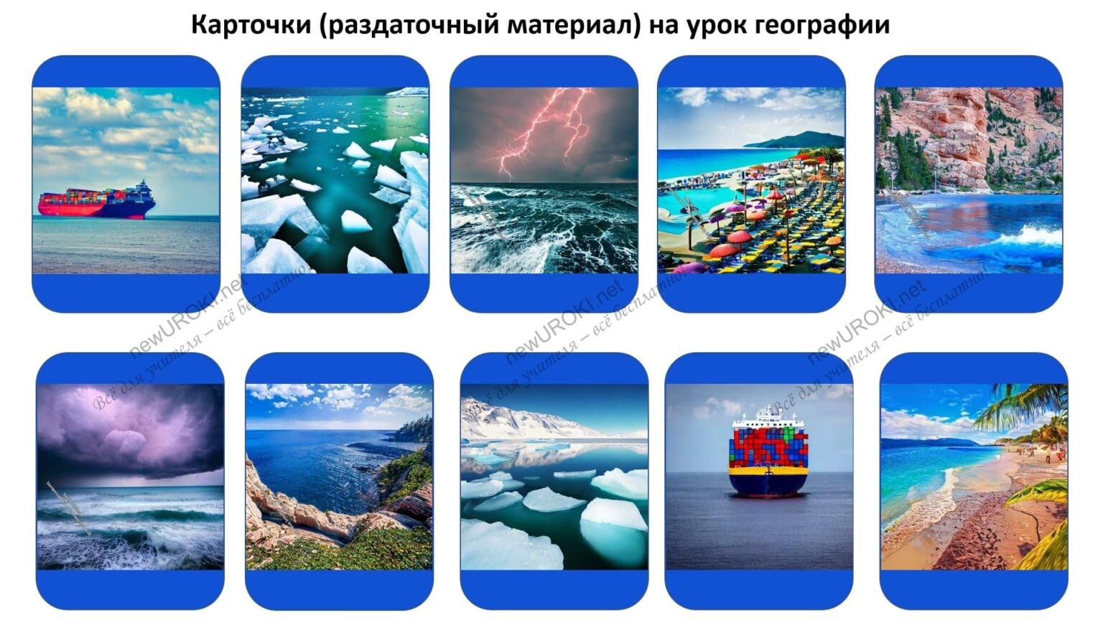соответствии с ФГОС. Обратите внимание, что данная разработка может быть дополнена и адаптирована в соответствии с требованиями ФГОС (Федеральный государственный образовательный стандарт), положениями учебного заведения, правилами учебника и учебного пособия или особенностями класса.

Технологическая карта урока по теме:
«Моря, омывающие берега России»

Скачать бесплатно технологическую карту урока географии в 8 классе по теме: «Моря, омывающие берега России»

Карточки (раздаточный материал) на урок

Карточки

Кроссворд на урок географии

Кроссворд

Скачать бесплатно кроссворд на урок географии в 8 классе по теме: «Моря, омывающие берега России» в формате WORD

Тесты для урока
Какое море окаймляет северные прибрежные районы Российской Федерации?
- Карское
- Черное
- Балтийское
Правильный ответ: a) Карское

Какое море находится между нашей Родиной и Америкой?
- Берингово
- Балтийское
- Каспийское
Правильный ответ: a) Берингово

Какое море расположено на восточных берегах России?
- Восточно-Сибирское
- Азовское
- Карское
Правильный ответ: a) Восточно-Сибирское

Какое море омывает западные территории нашей Родины?
- Берингово
- Тихое

- Балтийское
Правильный ответ: c) Балтийское

Какое море расположено между нашей страной и Казахстаном?
- Карское
- Каспийское
- Черное
Правильный ответ: b) Каспийское

Какое море находится в южных прибрежных районах РФ?
- Черное
- Берингово
- Баренцево
Правильный ответ: a) Черное

Какое море находится на востоке государства?
- Охотское
- Лаптевых
- Баренцево
Правильный ответ: a) Охотское

Какое море окаймляет южные границы Российской Федерации?
- Берингово
- Баренцево
- Черное
Правильный ответ: c) Черное

Какое море находится на севере страны?
- Охотское
- Лаптевых
- Азовское
Правильный ответ: b) Лаптевых

Какое море находится на северо-востоке Российской Федерации?
- Балтийское
- Чукотское
- Карское
Правильный ответ: b) Чукотское

Смотреть видео по теме урока

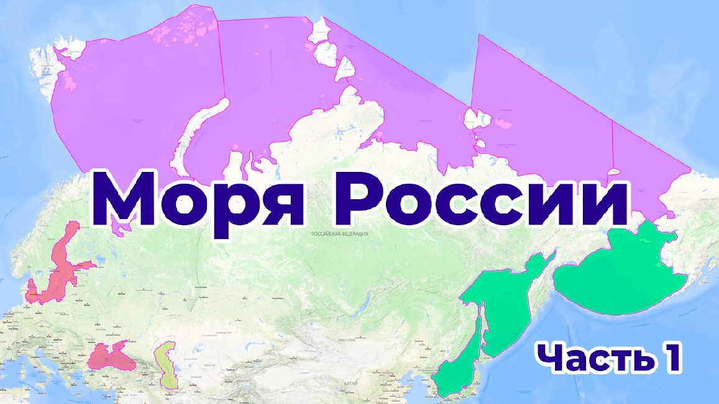Обзор
Моря
России | на | карте.

Презентация на урок по теме: «Моря, омывающие берега России»

Скачать бесплатно презентацию по географии по теме: «Моря, омывающие берега России» в формате PowerPoint

Список использованных источников и литературы
  - Иванова, Е.А., Петров, В.С. «Моря России: география, природа, ресурсы». Издательство «География», Москва, 2001. 220 страниц.
  - Смирнов, А.П., Козлова, Н.И. «Географические особенности морей Российской Федерации». Издательство «Наука», Санкт-Петербург, 2003. 150 страниц.
  - Горшков, А.Б., Лебедева, Е.А. «Моря и океаны: исследования и проблемы». Издательство «Знание», Москва, 1972. 180 страниц.
  - Кузнецова, О.В., Соколов, П.И. «Морские ресурсы и экономика России». Издательство «Прогресс», Екатеринбург, 2012. 160 страниц.
  - Рыбин, В.М., Крылова, И.А. «Транспортные маршруты и морские перевозки в России». Издательство «Университет», Казань, 2005. 200 страниц.

− Слова ассоциации (тезаурус) к уроку: песок, отдых, прилив, корабль, отпуск, ландшафт, земной шар, континент, расположение

ПОХОЖИЕ УРОКИ
Как люди заселяли Землю — конспект урока географии
 При использовании этого материала в Интернете (сайты, соц.сети, группы и т.д.) требуется обязательная прямая ссылка на сайт newUROKI.net. Читайте "Условия использования материалов сайта"
Как люди заселяли Землю —
конспект урока географии 

От Глеб Беломедведев

Глеб Беломедведев - постоянный автор и эксперт newUROKI.net, чья биография олицетворяет трудолюбие, настойчивость в достижении целей и экспертность. Он обладает высшим образованием и имеет более 5 лет опыта преподавания в школе. В течение последних 18 лет он также успешно работает в ИТ-секторе. Глеб владеет уникальными навыками написания авторских конспектов уроков, составления сценариев школьных праздников, разработки мероприятий и создания классных часов в школе. Его талант и энтузиазм делают его неотъемлемой частью команды и надежным источником вдохновения для других.

Конспекты уроков для учителя Алгебра
Английский язык Астрономия Библиотека Биология
География 5 класс
- класс

- класс
КОНСПЕКТЫ УРОКОВ
Представления о мире в древности — конспект урока географии
Острова и полуострова — конспект урока географии

Поиск
Поиск

- класс

- класс

- класс Геометрия
Директору и завучу школы ИЗО
Информатика История
Классный руководитель Математика
Музыка Начальная школа ОБЖ
Обществознание Право Психология
Русская литература Русский язык Технология (Труды) Физика Физкультура
Химия Экология Экономика
Копилка учителя

Сценарии школьных праздников

Государственный строй стран мира — конспект урока географии
Представления о мире в древности — конспект урока географии
Острова и полуострова — конспект урока географии
Как люди заселяли Землю — конспект урока географии
Моря, омывающие берега России — конспект урока географии
Последние конспекты

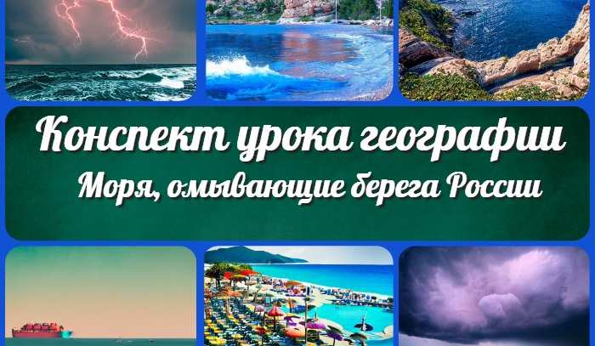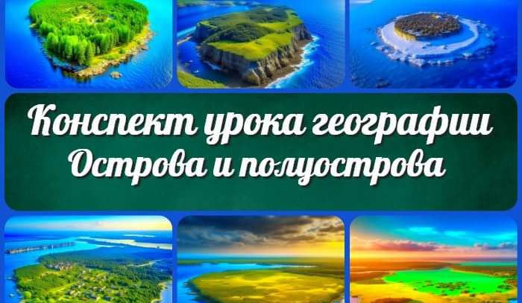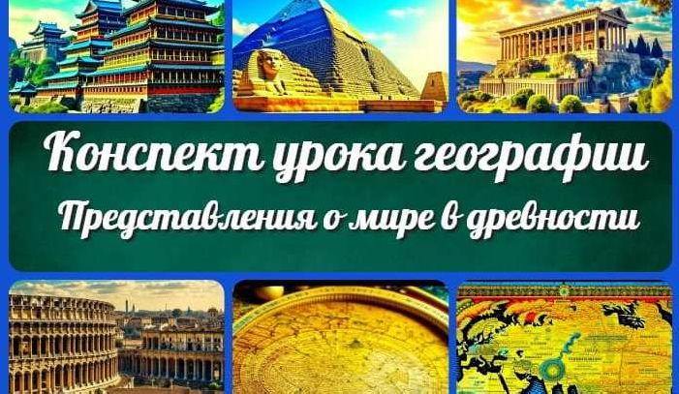
Моря, омывающие берега Рос ии —…
Как люди заселяли Землю — конспект…
Острова и полуострова
— конспект урока…
Представления о мире в древности — конспе…
ИНТЕРЕСНЫЕ КОНСПЕКТЫ УРОКОВ

Новые УРОКИ
Новый сайт от проекта UROKI.NET. Конспекты уроков, классные часы, сценарии школьных праздников. Всё для учителя - всё бесплатно!

Главная О сайте Политика конфиденциальности Условия использования материалов сайта

Добро пожаловать на сайт "Новые уроки" - newUROKI.net, специально созданный для вас, уважаемые учителя, преподаватели, классные руководители, завучи и директора школ! Вы наверняка знаете и помните наш очень популярный сайт УРОКИ.НЕТ - самый первый образовательный сайт РУНЕТА для учителей школ. Но он технически и морально устарел. Поэтому и было принято решение о создании нового проекта "Новые уроки". Мы понимаем, что ваша работа требует множество труда, времени и творческого подхода. Именно поэтому мы собрали все необходимое в одном месте, чтобы облегчить вам задачу создания уроков, планирования и организации классных мероприятий и праздников. На нашем сайте вы найдете огромную базу авторских конспектов уроков, разработанных опытными педагогами. Вы сможете использовать их в качестве основы для своих уроков, а также адаптировать и модифицировать под свои потребности. Наша коллекция сценариев школьных праздников позволит вам создать незабываемые мероприятия для своих учеников. Разнообразие идей, подробные инструкции и творческие подсказки помогут классным руководителям организовать классные часы, родительские собрания которые запомнятся всем на долгие годы. Помимо этого, мы предлагаем вам разработки уроков, которые соответствуют современным требованиям ФГОС и методикам обучения. Наша команда экспертов тщательно подготовила материалы, учитывая актуальные образовательные стандарты и инновационные подходы к обучению. У нас вы найдете поурочное, календарное и тематическое планирование. Это поможет вам организовать свою учебную программу и эффективно распределить время и ресурсы. Мы также предлагаем технологические карты урока, которые помогут вам внедрять современные технологии в образовательный процесс. Вы сможете использовать интерактивные методы обучения, мультимедийные материалы и онлайн-ресурсы для создания интересных и познавательных занятий. Давайте сделаем образование еще более увлекательным и эффективным вместе! Наш лозунг "Всё для учителя - всё бесплатно!" остается неизменным почти 20 лет! Добавляйте в закладки наш сайт и получите доступ к библиотеке конспектов уроков, классных часов, сценариев школьных праздников, разработок уроков, планирования и технологических карт урока. Вместе мы сделаем вашу работу еще более интересной и успешной! Дата открытия сайта: 13.06.2023

